23 января 2018 г. в нашем детском саду прошла акция «Родительский патруль». «Безопасность наших детей – в наших руках!» - с таким девизом «Родительский патруль» уже не в первый раз организует контроль родителей, с целью привлечения внимания общественности к проблеме обеспечения безопасности дорожного движения детей-пассажиров.  Родительский патруль фиксировал нарушения правил перевозки детей в автомобиле и проводил разъяснительные беседы  по ПДД.

В акции приняли участие 5 родителей и 3педагога ДОУ.

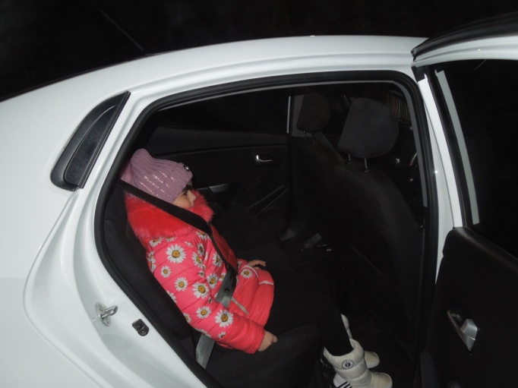 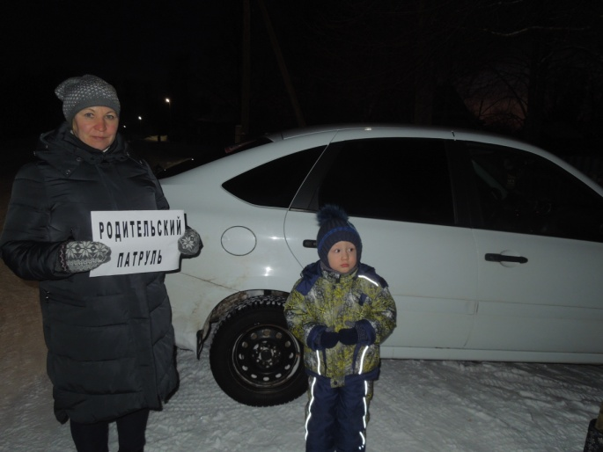

31 декабря 2018 г. в нашем ДОУ прошло развлечение по ПДД под названием «Экзамен в лесной дорожной школе» где родители приняли активное участие в подготовке и проведении развлечения.

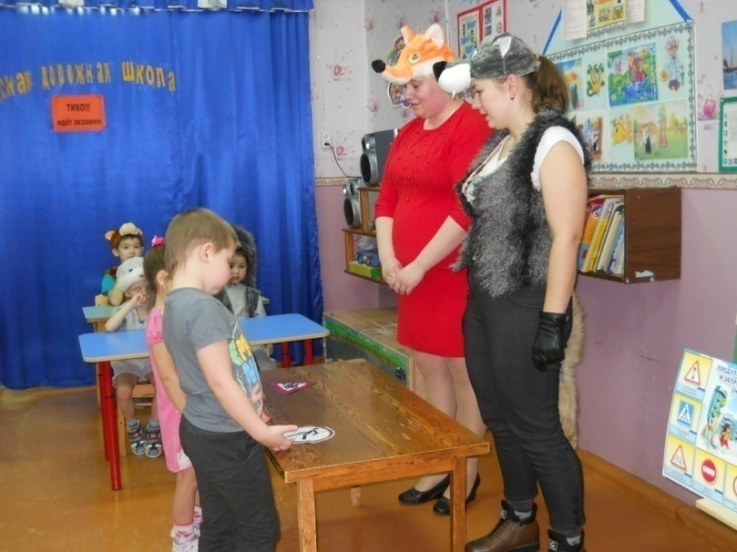 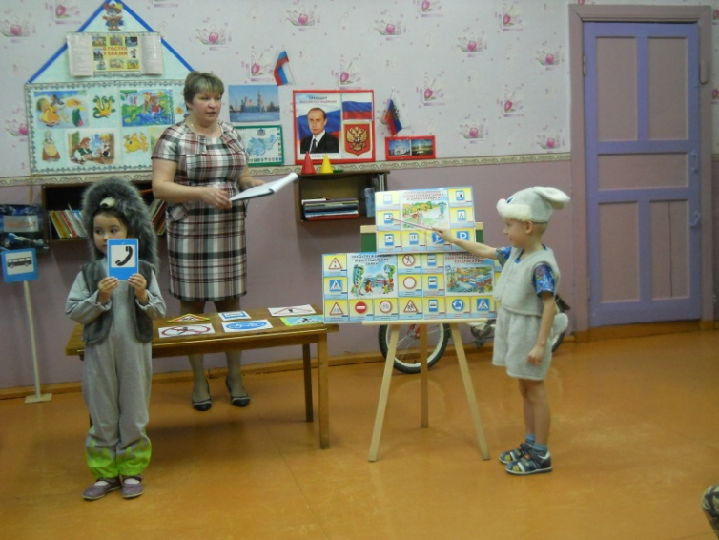

Приложение 2

**Отчет**

**о реализации социального проекта «Ребёнок-главный пассажир»**

**в МКДОУ Введенский детский сад «Дюймовочка»**

ОГИБДД МОтд МВД России «Чухломское»

(наименование территориального отдела внутренних дел)

**в период с** 19 **по** 23 марта **2018 года**

| ***№ п/п*** | **Мероприятия** | **Показатель (количество)** |
| --- | --- | --- |
| 1. | Размещено информаций о проведенных мероприятиях и об обязательном использовании детских удерживающих устройств и ремней безопасности в СМИ всего | На сайте ОО |
| 1.1. | В т.ч.в печати | нет |
| 1.2. | на радио | нет |
| 1.3. | на сайтах ОО (страничка «Дорожная безопасность») | На сайте ОО |
| 1.4. | в электронных дневниках (памятки) | нет |
| 1.5. | в сети интернет (сайты администраций района и районных газет) | нет |
| 1.6. | На страницах соц. сетей (указать где) | нет |
| 2. | Проведено «родительских патрулей» по пресечению и выявлению нарушений правил перевозки детей, всего | нет |
| 2.1. | Приняло участие в проведении рейдов родителей | нет |
| 2.2. | Приняло участие в проведении рейдов педагогов | нет |
| 2.3. | Приняло участие в проведении рейдов представителей общественных организаций | нет |
| 2.4. | Принято участие в проведении рейдов представителей отделов образования | нет |
| 3. | Проведено акций «Ребенок-главный пассажир» и других, направленных на профилактику ДТП с участием детей- пассажиров | 1акция |
| 3.1. | Количество жителей населенного пункта, принявших участие в акции (водителей, родителей и т.д.) | 5 человек |
| 3.2. | Количество представителей отрядов ЮИД, принявших участие в акции | 6 человек |
| 3.3. | Количество представителей общественных организаций, принявших участие в проведении акций | 0 |
| 3.4. | Количество представителей отделов образования, уполномоченных по правам ребенка, принявших участие в проведении акций | 0 |
| 4. | Проведено занятий, лекций, бесед, лекториев по вопросам правил использования ДУУ и ремней безопасности с воспитанниками ДОО, учащимися образовательных организаций всего: | 8 |
| 4.1. | в том числе, с воспитанниками ДОО | 8 |
| 4.2. | в том числе, в учащимися ОО |  |
| 5. | Проведено родительских собраний, где рассмотрены вопросы правил перевозки детей в салоне легковых автомобилей | нет |
| 5.1. | Количество родителей, принявших участие в собраниях |  |
| 5.2. | Количество выступлений сотрудников Госавтоинспекции на родительских собраниях |  |
| 6. | Разработано памяток по правилам перевозки детей в салоне легковых автомобилей всего | 0 |
| 6.1. | Количество размещенных памяток в электронных дневниках учащихся |  |
| 6.2. | Количество врученных памяток родителям, водителям |  |
| 7. | Проведено конкурсов стихов «Моя безопасность в автомобиле» | 0 |
| 7.1 | Приняло участие воспитанников ДОО |  |
| 7.2. | Приняло участие школьников |  |
| 8. | Проведено мероприятий совместно с учреждениями культуры | 0 |
| 9. | Проведено конкурсов видеороликов |  |
| 9.1 | Приняло участие школьников в конкурсе |  |

Руководитель ОО _____________________________________(Родионова Н.В.)

Приложение 2

**Отчет**

**о реализации социального проекта «Ребёнок-главный пассажир»**

**в МКДОУ Введенский детский сад «Дюймовочка»**

ОГИБДД МОтд МВД России «Чухломское»

(наименование территориального отдела внутренних дел)

**в период с** 19 **по** 30 марта **2018 года**

| ***№ п/п*** | **Мероприятия** | **Показатель (количество)** |
| --- | --- | --- |
| 1. | Размещено информаций о проведенных мероприятиях и об обязательном использовании детских удерживающих устройств и ремней безопасности в СМИ всего | На сайте ОО |
| 1.1. | В т.ч.в печати | нет |
| 1.2. | на радио | нет |
| 1.3. | на сайтах ОО (страничка «Дорожная безопасность») | На сайте ОО |
| 1.4. | в электронных дневниках (памятки) | нет |
| 1.5. | в сети интернет (сайты администраций района и районных газет) | нет |
| 1.6. | На страницах соц. сетей (указать где) | нет |
| 2. | Проведено «родительских патрулей» по пресечению и выявлению нарушений правил перевозки детей, всего | 1 |
| 2.1. | Приняло участие в проведении рейдов родителей | 4 |
| 2.2. | Приняло участие в проведении рейдов педагогов | 3 |
| 2.3. | Приняло участие в проведении рейдов представителей общественных организаций | 1(Инструктор по молодёжной политике) |
| 2.4. | Принято участие в проведении рейдов представителей отделов образования | нет |
| 3. | Проведено акций «Ребенок-главный пассажир» и других, направленных на профилактику ДТП с участием детей- пассажиров | 1акция |
| 3.1. | Количество жителей населенного пункта, принявших участие в акции (водителей, родителей и т.д.) | 6 человек |
| 3.2. | Количество представителей отрядов ЮИД, принявших участие в акции | 6 человек |
| 3.3. | Количество представителей общественных организаций, принявших участие в проведении акций | 0 |
| 3.4. | Количество представителей отделов образования, уполномоченных по правам ребенка, принявших участие в проведении акций | 0 |
| 4. | Проведено занятий, лекций, бесед, лекториев по вопросам правил использования ДУУ и ремней безопасности с воспитанниками ДОО, учащимися образовательных организаций всего: | 12 |
| 4.1. | в том числе, с воспитанниками ДОО | 12 |
| 4.2. | в том числе, в учащимися ОО |  |
| 5. | Проведено родительских собраний, где рассмотрены вопросы правил перевозки детей в салоне легковых автомобилей | нет |
| 5.1. | Количество родителей, принявших участие в собраниях |  |
| 5.2. | Количество выступлений сотрудников Госавтоинспекции на родительских собраниях |  |
| 6. | Разработано памяток по правилам перевозки детей в салоне легковых автомобилей всего | 1 |
| 6.1. | Количество размещенных памяток в электронных дневниках учащихся |  |
| 6.2. | Количество врученных памяток родителям, водителям | 10 |
| 7. | Проведено конкурсов стихов «Моя безопасность в автомобиле» | 1 |
| 7.1 | Приняло участие воспитанников ДОО | 11 |
| 7.2. | Приняло участие школьников |  |
| 8. | Проведено мероприятий совместно с учреждениями культуры | 0 |
| 9. | Проведено конкурсов видеороликов |  |
| 9.1 | Приняло участие школьников в конкурсе |  |

Руководитель ОО _____________________________________(Родионова Н.В.)